Corso Allena…Menti 2018/19

Regole dei giochi contenuti nei compiti delle vacanze di Natale

**Tatami**

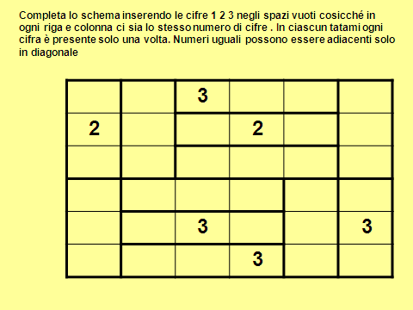

**Grattacieli**

**La griglia rappresenta il quartiere di una città.**

**Sapendo che in ciascuna riga o colonna non vi sono grattacieli della stessa altezza e che i numeri all’esterno, in rosso, indicano quanti grattacieli sono visibili da quel punto di vista( quelli più alti nascondono quelli più bassi), scrivere in ciascuna casella l’altezza del grattacielo corrispondente.**

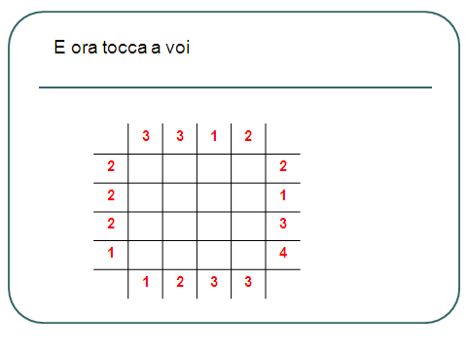

**Mai quattro**

